Телефоны доверия
Уважаемые родители!
В случаях, когда действия администрации других сотрудников образовательных учреждений нарушают права детей и законные интересы (нарушение правил приема в общеобразовательные организации, факты незаконных сборов денежных средств с родителей и т.д.) вы можете обращаться по телефонам «горячих линий»:
Зарипов Ривал Исмагилович, начальник МКУ «Управление образования ЕМР»,
тел.: 3-81-51
Терентьева Елена Дмитриевна, заместитель начальника МКУ «Управление образования ЕМР», тел.: 7-04-58
Исламова Татьяна Владимировна, главный специалист по дошкольному образованию МКУ «Управление образования ЕМР», тел.: 7-87-99

ГОРЯЧАЯ ЛИНИЯ ПО ВОПРОСАМ
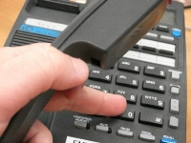
КОРРУПЦИИ: тел. 7-04-58
ПО ВОПРОСАМ НЕЗАКОННЫХ ДЕНЕЖНЫХ СБОРОВ
Пн-Пт., 8.00-17.00, тел. 7-04-58

